fb.eps

OFFERTE FÜR:

**Bank ohne Lehne Modell „Robert“**

Holzart Lärche

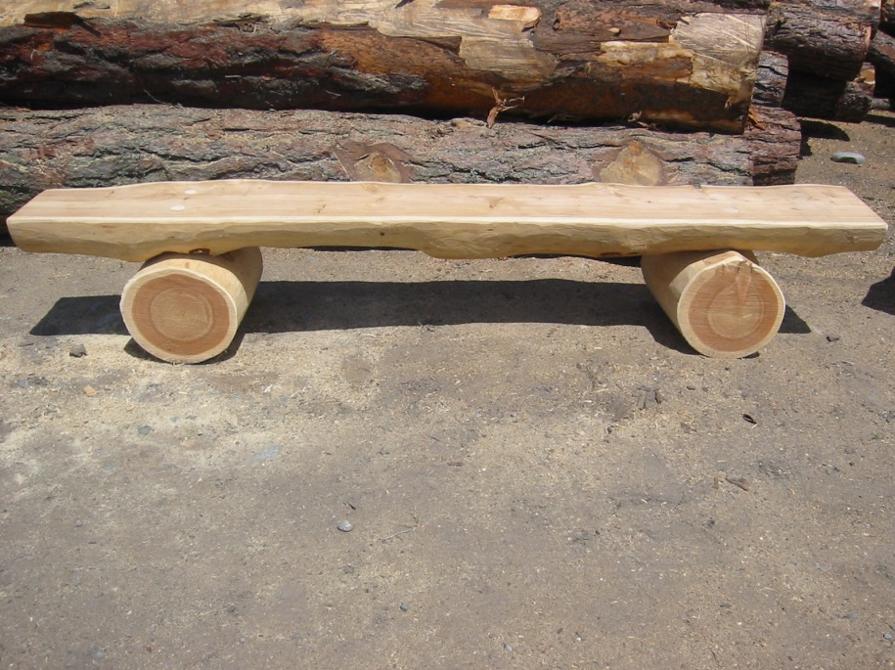

**Preis für den Bank:**

Pro Laufmeter SFr. 270.00 Art.Nr. 307.10